15 综合数据上报设计说明

15.1 程序描述
综合数据上报模块主要是提供给客户管理数据的信息而设计的程序，主要的功能点包含数据上报的删查。

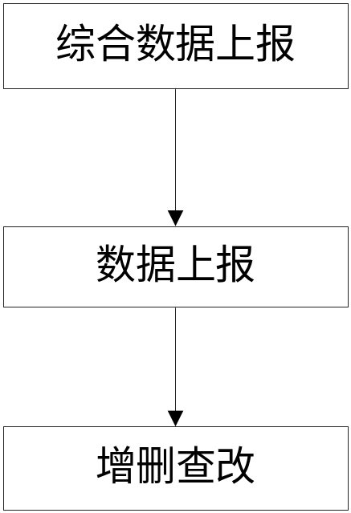

15.2 功能
功能编号 | 功能名称 | 功能描述
O-1-1 | 数据上报查询 | 根据符合条件查询数据上报信息
O-1-2 | 数据上报删除 | 删除一个现有的数据上报信息

15.3 性能
O-1-2 数据上报删除要用户确认删除信息，避免用户失误删除造成不良影响。删除成功与否要有相应提示信息，删除成功后直接跳转数据上报信息初始页面。
O-1-4 数据上报查询所根据的条件要多样化，查询完成后直接显示符合条件的查询结果。

15.4 输入项
O-1-1 数据上报查询输入项：
输入项 | 输入类型 | 有效范围
上报编码 | 文本 | 长度0-8
上报名称 | 文本 | 长度0-50
上报时间 | 日期型 | yyyyMMdd

15.5 输出项
O-1-1数据上报查询输出项为（gird View表格），字段如下：

15.6 算法
O-1-1数据上报的查询

15.7 流程逻辑
O-1-1数据上报的查询

O-1-2数据上报的删除

15.8 接口
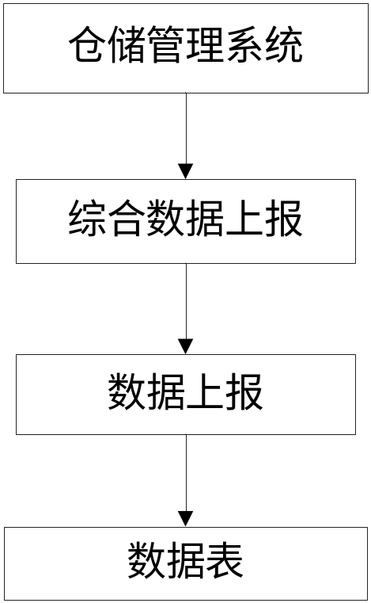

15.9 存储分配

15.10 限制条件
功能约束：权限约束。

15.11 测试计划
详细参照测试文档。

